阿玛尼15周年活动后台管理使用手册

1.后台管理地址
http://masterofglow.comeyes.cn/admin/default/index

2.登录用户名与密码
用户名：masterofglow
密码：masterofglow

3.店铺管理

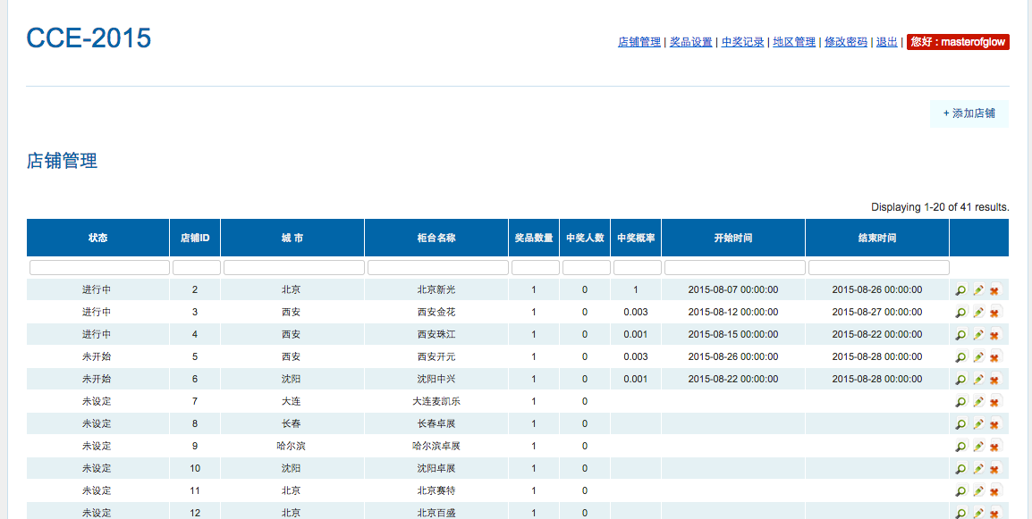
管理主页

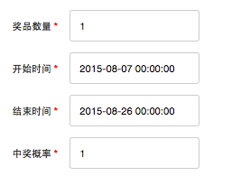
点击编辑进入设置开奖时间与概率

注意事项：中奖概率必须 小于等于1 （例如：1，0.1, 0.01 , 0.001）1为必中奖，0.1为1/10的中奖概率。

